Colegio Emilia Riquelme
Taller de Tecnología e informática.
Grado: Preescolar.

Nuestra clase en el horario normal son los jueves de 10:40 a 11:30 a.m.

Gracias por su apoyo.
Un saludo enorme y Dios los guarde.

Correo: pbustamante@campus.com.co (por favor en el asunto del correo escribir nombre apellido y grado. Gracias)

Esta clase será virtual por zoom a las 10:40 am. Más adelante les comparto el enlace con la profe.

Esta actividad la debo trabajar con la ayuda de los papitos y teniendo en cuenta las
Las indicaciones del día de hoy.

Fecha 17 de SEPTIEMBRE DE 2020.
Saludo: TARJETA.
TEMA:LA PAZ
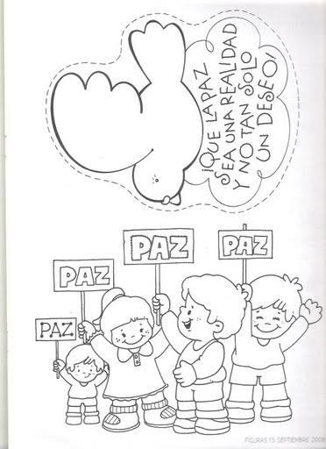
ACTIVIDAD TRANSVERSAL CON CATEDRA DE LA PAZ.

vamos a pintar del color de la bandera de Colombia los cartelitos de la paz.
y por detrás de la hoja pon tu mano y dibújala píntala del color de la bandera de Colombia y luego escribe el valor que quieres aportar para la paz y la sana convivencia.

